【巩固练习】
一.选择题
1．平行四边形一边长12，那么它的两条对角线的长度可能是( )．
A.8和16 B.10和16 C.8和14 D.8和12
2．（2015•应城市二模）如图，口ABCD的周长为20cm，AC与BD相交于点O，OE⊥AC交AD于E，则△CDE的周长为（ ）
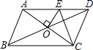
A．6cm B．8cm C．10cm D．12cm
3．平行四边形两邻边分别为24和16，若两长边间的距离为8，则两短边间的距离为( )．
A.5 B.6 C.8 D.12
4. 如图所示，在ABCD中，EF∥AB，GH∥AD，下图中有（ ）个平行四边形.
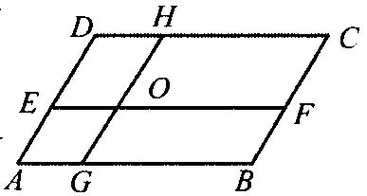
A. 7 B. 8 C. 9 D. 10
5. 如图，在ABCD中， 对角线AC、BD相交于点O. E、F是对角线AC上的两个不同点，当E、F两点满足下列条件时，四边形DEBF不一定是平行四边形( ).
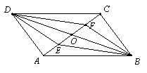
A. AE＝CF B.DE＝BF
C.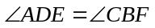 D.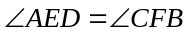
6.（2016•广东模拟）如图，在平行四边形ABCD中，对角线AC、BD相交于点O，E、F是对角线AC上的两点，给出下列四个条件：①AE=CF；②DE=BF；③∠ADE=∠CBF；④∠ABE=∠CDF．其中不能判定四边形DEBF是平行四边形的有（ ）
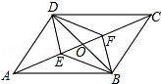
A．0个 B．1个 C．2个 D．3个
二.填空题
7. 如图，在ABCD中，E是BA延长线上一点，AB＝AE，连结EC交AD于点F，若CF平分∠BCD，AB＝3，则BC的长为 ．
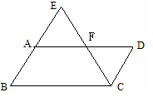
8. 在ABCD中, ∠A的平分线分BC成4和3的两条线段, 则ABCD的周长为_______________.
9.如图，在ABCD中，AB＝3，AD＝4，∠ABC＝60°，过BC的中点E作EF⊥AB，垂足为点F，与DC的延长线相交于点H，则△DEF的面积是__________.
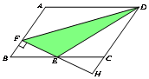
10.（2015春•监利县期末）已知直线a∥b，点M到直线a的距离是5cm，到直线b的距离是3cm，那么直线a和直线b之间的距离为 ．
11．如图，在ABCD中，AB＝6，AD＝9，∠BAD的平分线交BC于点E，交DC的延长线于点F，BG⊥AE，垂足为G，AF＝5，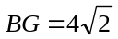，则△CEF的周长为______．
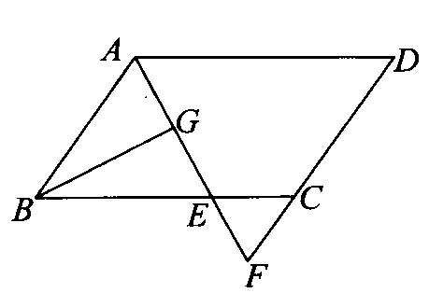
12.如图所示，六边ABCDEF中，AB平行且等于ED，AF平行且等于CD，BC平行且等于FE，对角线FD⊥BD．已知FD＝24，BD＝18．则六边形ABCDEF的面积是______.
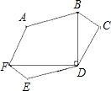
三.解答题
13.（2015•张掖校级模拟）已知：如图四边形ABCD是平行四边形，P、Q是直线AC上的点，且AP=CQ．求证：四边形PBQD是平行四边形．
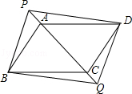
14.如图1所示，（1）已知D是等腰△ABC底边BC上一点，DE∥AC，交AB于点E．DF∥AB，交AC于点F．请你探究DE、DF、AB之间的关系，并说明理由．（2）如图2所示，已知D是等腰△ABC底边BC延长线上一点，DE∥AC，交BA的延长线于点E．DF∥AB，交AC的延长线于点F．请你探究DE、DF、AB之间的关系，并说明理由．
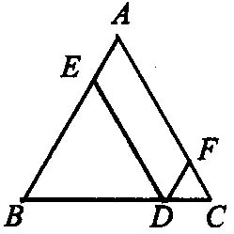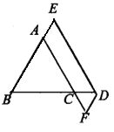
图1 图2

15.（2016•南京一模）如图，已知点E，C在线段BF上，BE=EC=CF，AB∥DE，∠ACB=∠F．
（1）求证：△ABC≌△DEF；
（2）试判断：四边形AECD的形状，并证明你的结论．
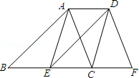
【答案与解析】
一.选择题
1．【答案】B；
【解析】设对角线长为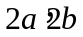，需满足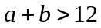，只有B选项符合题意.
2．【答案】C；
【解析】解：∵四边形ABCD是平行四边形，
∴AB=DC，AD=BC，OA=OC，
∵▱ABCD的周长为20cm，
∴AD+DC=10cm，
又∵OE⊥AC，
∴AE=CE，
∴△CDE的周长=DE+CE+DC=DE+AE+DC=AD+DC=10cm；
故选：C．
3．【答案】D；
【解析】过C点作CF垂直于BD的延长线，CF就是两短边间的距离，如图所示，∠C＝30°，CF＝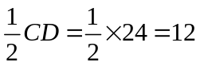.
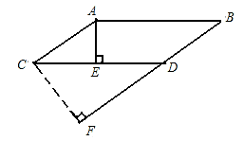
4.【答案】C；
【解析】在ABCD中，∵ EF∥AB，GH∥AD．∴ EF∥AB∥CD，GH∥AD∥BC．∴ 除ABCD外，还有8个平行四边形：AGHD、BGHC、ABFE、DEFC、DEOH、HOFC、AEOG、OGBF．即图中有9个平行四边形．
5.【答案】B；
【解析】C选项和D选项均可证明△ADE≌△CBF，从而得到AE＝CF，EO＝FO，BO＝DO，所以可证四边形DEBF是平行四边形.
6.【答案】B；
【解析】解：由平行四边形的判定方法可知：若是四边形的对角线互相平分，可证明这个四边形是平行四边形，②不能证明对角线互相平分，①③④可以，故选B．

二.填空题
7.【答案】6；
【解析】易证△AEF≌△DCF，所以AF＝DF，由CF平分∠BCD，AD∥BC可证AB＝DC＝DF＝3，所以BC＝AD＝6.
8.【答案】20或22；
【解析】由题意，AB可能是4，也可能是3，故周长为20或22.
9.【答案】；
【解析】由题意，平行四边形的高为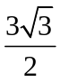，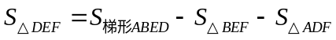
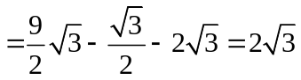.
10.【答案】2cm或8cm；
【解析】解：当M在b下方时，距离为5﹣3=2cm；
当M在a、b之间时，距离为5+3=8cm．
故答案为：2cm或8cm.
11．【答案】7；
【解析】可证△ABE与△CEF均为等腰三角形，AB＝BE＝6，CE＝CF＝9－6＝3，由勾股定理算得AG＝EG＝2，所以EF＝AF－AE＝5－4＝1，△CEF的周长为7.
12.【答案】432；
【解析】连接AC交BD于G，AE交DF于H．根据一组对边平行且相等的四边形是平行四边形，得平行四边形AEDB和AFDC．易得AC＝FD，EH＝BG．计算该六边形的面积可以分成3部分计算，即平行四边形AFDC的面积+三角形ABC的面积+三角形EFD的面积FD•BD＝24×18＝432．
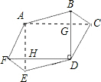
二.解答题
13.【解析】
证明：连接BD交AC与O点，
∵四边形ABCD是平行四边形，
∴AO=CO，BO=DO，
又∵AP=CQ，
∴AP+AO=CQ+CO，
即PO=QO，
∴四边形PBQD是平行四边形．
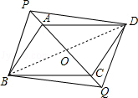
14.【解析】
解： (1)DE＋DF＝AB．
理由如下：因为DE∥AC，DF∥AB，
所以由平行四边形的定义可得四边形AEDF是平行四边形，
所以DF＝AE．
又因为△ABC是等腰三角形，所以∠B＝∠C．
因为DE∥AF，所以∠C＝∠EDB．
所以∠B＝∠EDB．所以△BDE是等腰三角形，所以BE＝DE，
所以DE＋DF＝BE＋AE＝AB．
(2)若D在BC的延长线上，则(1)中的结论不成立，正确结论是DE－DF＝AB．
理由如下：因为DE∥AC，DF∥AB，
所以四边形AFDE是平行四边形．
所以DF＝AE，DE＝AF．
因为△ABC是等腰三角形，所以∠B＝∠ACB．
又因为∠ACB＝∠FCD，所以∠B＝∠FCD．
又因为AB∥DF，所以∠B＝∠FDC．所以∠FCD＝∠FDC，所以DF＝FC，
所以DE－DF＝AF－CF＝AC＝AB．
15.【解析】
证明：（1）∵AB∥DE，
∴∠B=∠DEF，
∵BE=EC=CF，
∴BC=EF，
在△ABC和△DEF中
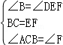
∴△ABC≌△DEF．
（2）四边形AECD的形状是平行四边形，
证明：∵△ABC≌△DEF，
∴AC=DF，
∵∠ACB=∠F，
∴AC∥DF，
∴四边形ACFD是平行四边形，
∴AD∥CF，AD=CF，
∵EC=CF，
∴AD∥EC，AD=CE，
∴四边形AECD是平行四边形．

